第10课 蒙古族的兴起和元朝的建立
1．下列哪一项是“一代天骄”的业绩?( )
A．起兵反抗辽统治者的压迫
B．建立蒙古政权
C．定国号为元
D．灭亡金朝
2．毛泽东在《沁园春•春》一词中所说的“一代天骄，成吉思汗”属于（ ）
A.契丹族 B.蒙古族 C.女真族 D.党项族
3．元朝政权建立的时间是( )。
A．1206年 B．1271年 C．1276年 D．1272年
4．下列政权中，被蒙古和元朝灭亡的( )
①辽 ②西夏 ③金 ④南宋
A. ①②③ B. ②③④ C. ②③ D.③④
5．元朝形成的新民族是（ ）
A．羌族 B．蒙古族 C．回族 D．鲜卑族
6．铁木真被尊称为成吉思汗，蒙古政权建立于( )。
A．1127： B．1141年 C．937年 D．1206：
7．下列各项中属于元朝的是( )。
①组织军队灭西夏②灭亡南宋 ③杀害文天祥 ④灭亡金政权
A．①②③④ B．①②③ C．②③④ D．②③
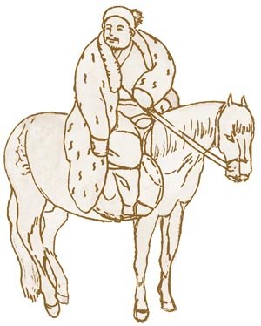
8.与图中人物有关的史实是（ ）
①统一了蒙古各部，建立了蒙古汗国
②创立的行省制度 对后世影响深远
③重视农业生产，鼓励人民开荒种粮，推广棉花种植技术
④建立元朝，结束了唐末以来国家分裂的政治局面
A.②③④ B.①②④ C.①②③ D.①③④
9. 下列结束长期分裂局面，实现大统一的封建王朝，按时间先后顺序排列正确的是（ ）
①秦朝 ②隋朝 ③西晋 ④元朝
A．①③②④ B．①④②③ C．②①③④ D．③①②④
10．毛泽东《沁园春•雪》中云：“一代天骄，成吉思汗，只
识弯弓射大雕。”你是如何理解毛泽东的这句话的?用史实说明

参考答案
1．B 2．B 3．B 4．B 5．C 6．D 7．D 8.A 9.A
10．“一代天骄”是指成吉思汗统一蒙古高原，建立蒙古政权，同时推行领户分封制和护卫军制度巩固蒙古政权。“只识弯弓射大雕”则指出成吉思汗所进行的战争。

